projekt
UCHWAŁA NR ………..
RADY MIEJSKIEJ W STALOWEJ WOLI
z dnia ………..
w sprawie wyrażenia zgody na wydzierżawienie nieruchomości
Na podstawie art. 18 ust. 2 pkt 9 lit. „a” ustawy z dnia 8 marca 1990 roku o samorządzie gminnym(t.j. Dz. U. z 2023 r. poz. 40 ze zm.) art. 13 ust. 1, art. 23 ust. 1 pkt 7a, w związku z art. 25 ust. 2 oraz art. 37 ust. 4 ustawy z dnia 21 sierpnia 1997 r. o gospodarce nieruchomościami(t.j. Dz. U. z 2023 r. poz. 344 ze zm.)
uchwala się, co następuje:
§ 1.
1.Wyraża się zgodę na wydzierżawienie nieruchomości będących własnością Gminy Stalowa Wola, wymienionych w załączniku nr 1 do niniejszej uchwały.
2.Granice nieruchomości, o których mowa w ust. 1 określono w załącznikach od nr 2 do nr 11, do niniejszej uchwały.
§ 2.
Wyraża się zgodę na odstąpienie od obowiązku przetargowego trybu zawarcia umów dzierżawy nieruchomości określonych w załączniku nr 1 do niniejszej uchwały.
§ 3.
Wykonanie uchwały powierza się Prezydentowi Miasta Stalowej Woli.
§ 4.
Uchwała wchodzi w życie z dniem podjęcia i podlega ogłoszeniu na tablicy ogłoszeń Urzędu Miasta Stalowej Woli.

UZASADNIENIE

Nieruchomości określone w „Wykazie nieruchomości przeznaczonych do dzierżawy” stanowiącym załącznik nr 1 do niniejszej uchwały, przeznacza się do wydzierżawienia na okres i cel w nim wskazany.
Biorąc pod uwagę fakt, że dzierżawione nieruchomości zostały zagospodarowane i są w odpowiedni sposób utrzymane, zapewnią gminie przychody z tytułu czynszu dzierżawnego i podatku od nieruchomości – podjęcie uchwały jest uzasadnione.

załącznik nr 1 do Uchwały Nr ……………….. Rady Miejskiej w Stalowej Woli z dnia …………………….

WYKAZ NIERUCHOMOŚCI PRZEZNACZONYCH DO DZIERŻAWY
Lp. | Nr sprawy  MGL.6845….LW | Położenie  dzierżawionej nieruchomości  w Stalowej Woli - obręb | Nr działki | Pow. w m² | Przeznaczenie dzierżawy | Okres zawarcia dzierżawy | Przeznaczenie dzierżawionej nieruchomości w MPZP
1 | 189.2023 | 3  załącznik nr 2 | 508/11  (część) | 5,80 | garażowe | nieoznaczony | Miejscowy Plan Zagospodarowania Przestrzennego obszaru położonego pomiędzy ul. Ofiar Katynia a ul. Kwiatkowskiego w Stalowej Woli ze zm.  6KS – tereny urządzeń komunikacji-garaże
2 | 185.2022 | 3  załącznik nr 3 | 795/112  (część) | 1757 | prywatny plac zabaw | nieoznaczony | brak mpzp
3 | 176.2023 | 3  załącznik nr 4 | 835/26  (część) | 8,25 | pod balkonami | nieoznaczony | Miejscowy Plan Zagospodarowania Przestrzennego osiedla Śródmieście w Stalowej Woli ze zm.  2MW – tereny zabudowy mieszkaniowej wielorodzinnej
4 | 178.2023 | 3  załącznik nr 5 | 867/11  (część) | 4 | pod urządzeniami chłodniczymi | 5 lat | Miejscowy Plan Zagospodarowania Przestrzennego osiedla Śródmieście w Stalowej Woli ze zm.  2MW/U – tereny zabudowy mieszkaniowej wielorodzinnej i usługowej
5 | 182.2023 | 3  załącznik nr 6 | 331/8  (część) | 15 | handel | 5 lat | Miejscowy Plan Zagospodarowania Przestrzennego obszaru położonego pomiędzy ul. Ofiar Katynia a ul. Kwiatkowskiego w Stalowej Woli ze zm.  KS – tereny urządzeń komunikacji-place parkingowe
6 | 186.2023 | 3  załącznik nr 7 | 1352/187  (część) | 60 | handel | nieoznaczony | brak mpzp
7 | 187.2023 | 3  załącznik nr 8 | 313/33  (część) | 13 | handel | nieoznaczony | Miejscowy Plan Zagospodarowania Przestrzennego rewitalizacji obszaru istniejącego osiedla Fabrycznego w Stalowej Woli ze zm.  3MU – tereny zabudowy wielofunkcyjnej
8 | 188.2023 | 3  załącznik nr 9 | 1995/30  (część) | 250 | parking | 5 lat | brak mpzp
9 | 194.2023 | 3  załącznik nr 10 | 2740/17 | 1769 | usługi  parking  zielone  budowlane | 10 lat | Miejscowy Plan Zagospodarowania Przestrzennego obszaru położonego pomiędzy osiedlem Śródmieście a Elektrownią w Stalowej Woli ze zm.  7KS – tereny urządzeń komunikacji – garaże z utrzymaniem istniejących usług lakierniczo-blacharsko-mechanicznych pojazdów
10 | 196.2023 | 5  załącznik nr 11 | 592/10  (część) | 60 | tereny przydomowe | 10 lat | Miejscowy Plan Zagospodarowania Przestrzennego obszaru mieszkaniowo-usługowego osiedla Hutnik w Stalowej Woli ze zm.  5Zn – tereny zieleni urządzonej

załącznik nr 2 do Uchwały Nr ……………….. Rady Miejskiej w Stalowej Woli z dnia………………
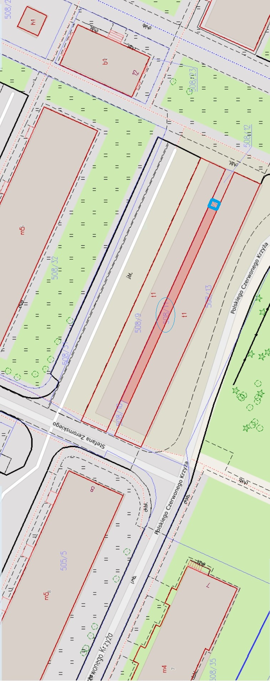

załącznik nr 3 do Uchwały Nr ……………….. Rady Miejskiej w Stalowej Woli z dnia………………
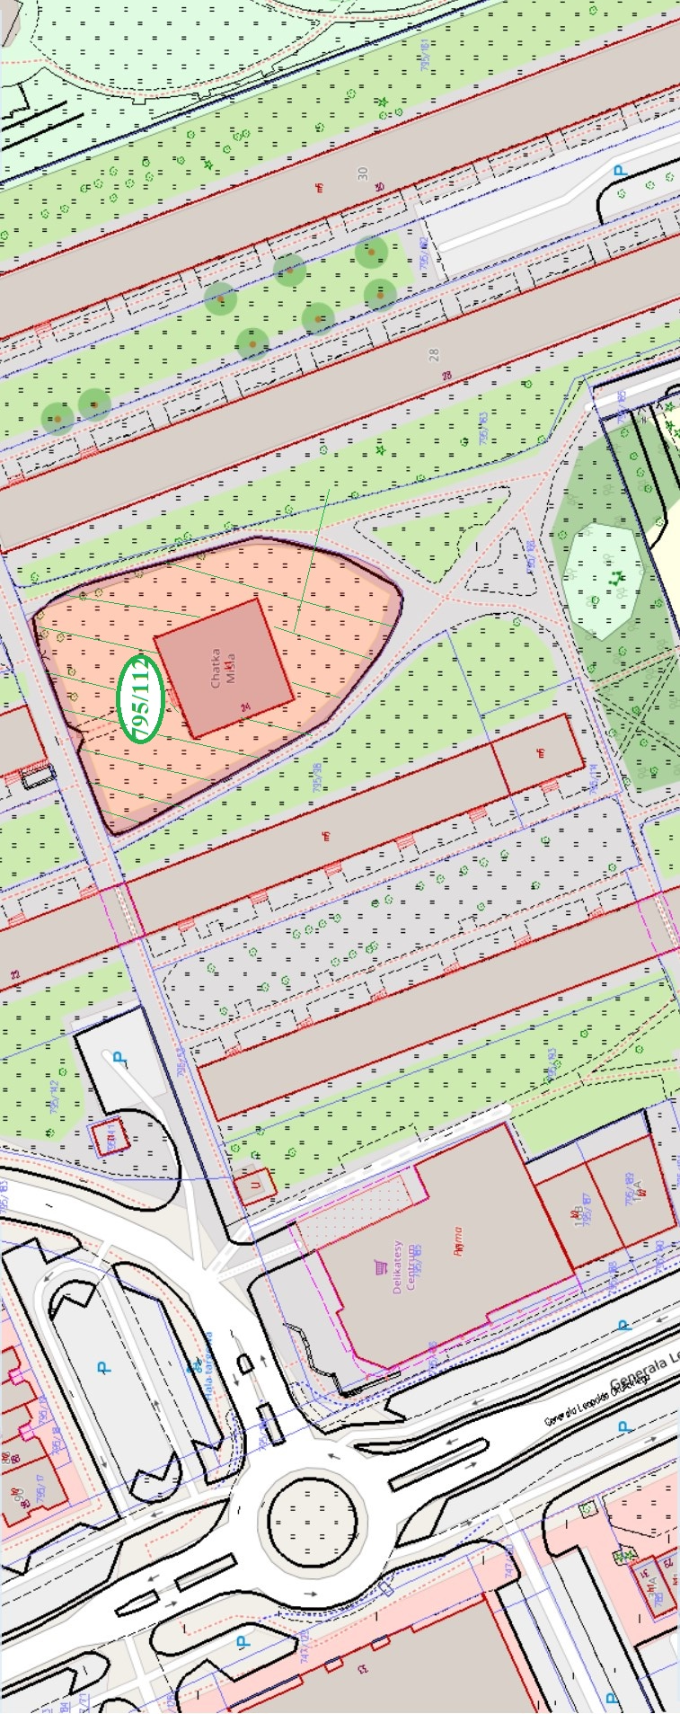

załącznik nr 4 do Uchwały Nr ……………….. Rady Miejskiej w Stalowej Woli z dnia………………
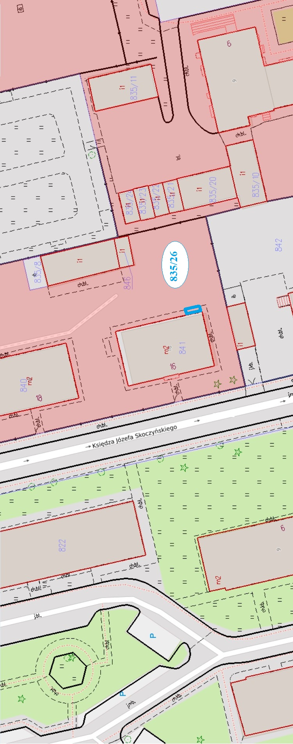
załącznik nr 5 do Uchwały Nr ……………….. Rady Miejskiej w Stalowej Woli z dnia………………
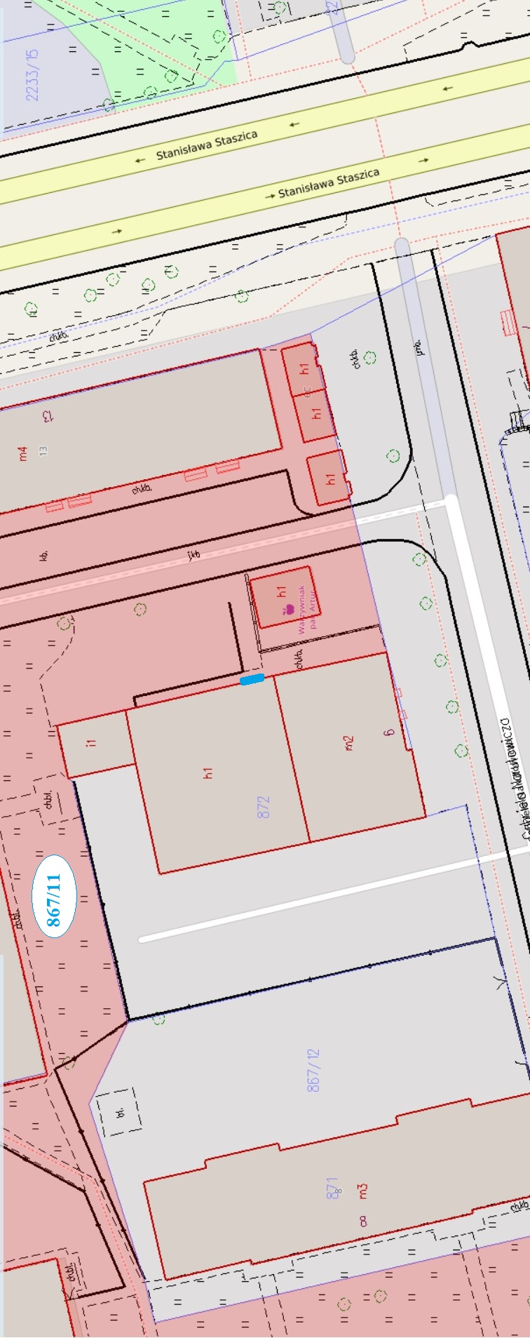

załącznik nr 6 do Uchwały Nr ……………….. Rady Miejskiej w Stalowej Woli z dnia………………
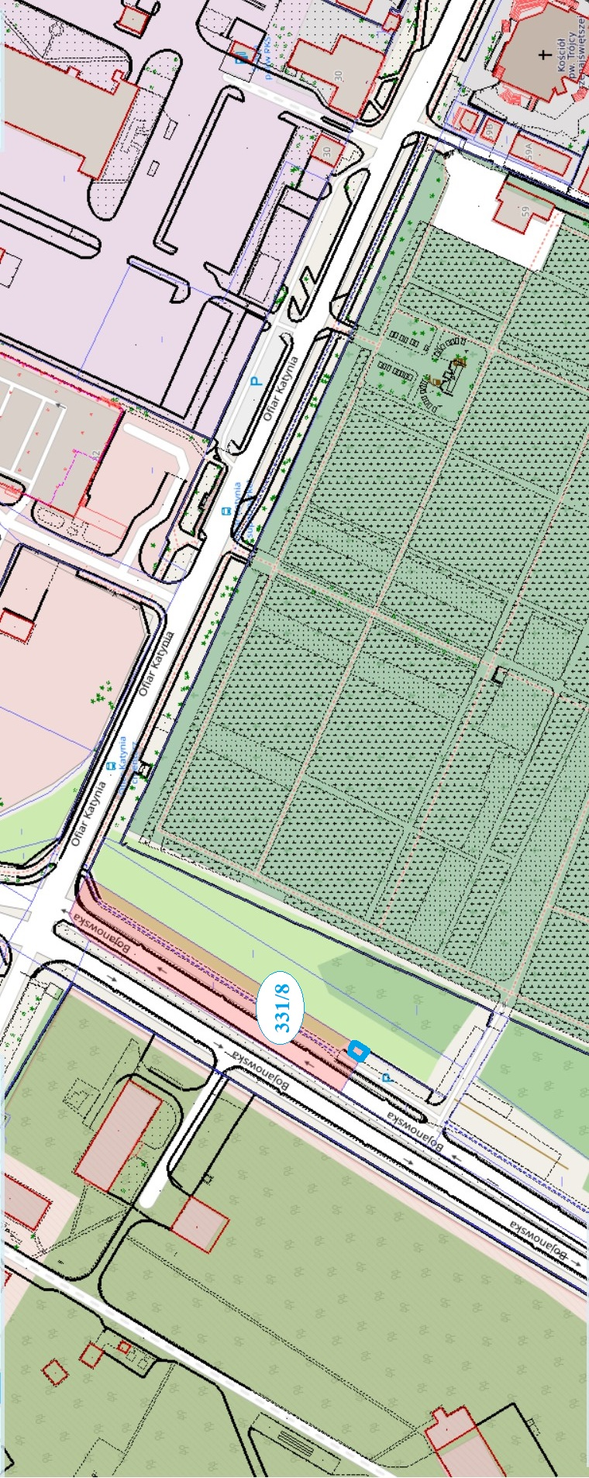
załącznik nr 7 do Uchwały Nr ……………….. Rady Miejskiej w Stalowej Woli z dnia………………
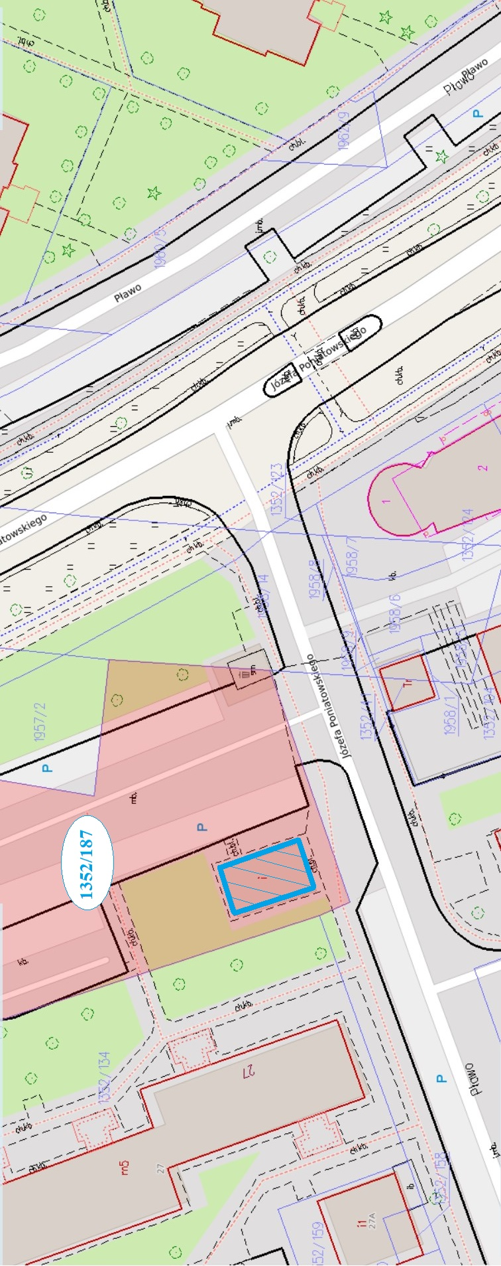

załącznik nr 8 do Uchwały Nr ……………….. Rady Miejskiej w Stalowej Woli z dnia………………
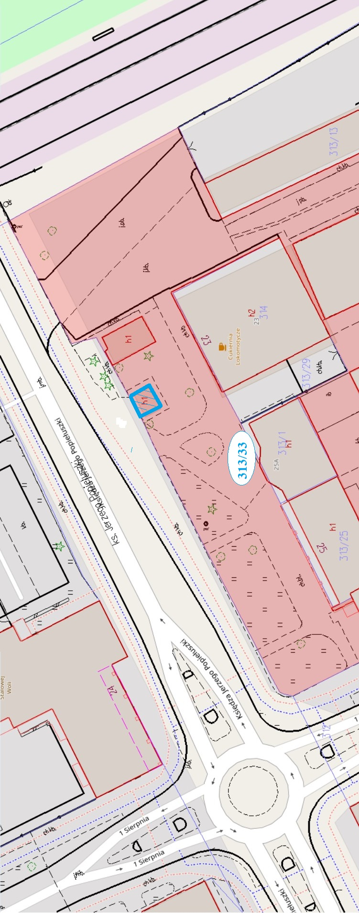
załącznik nr 9 do Uchwały Nr ……………….. Rady Miejskiej w Stalowej Woli z dnia………………
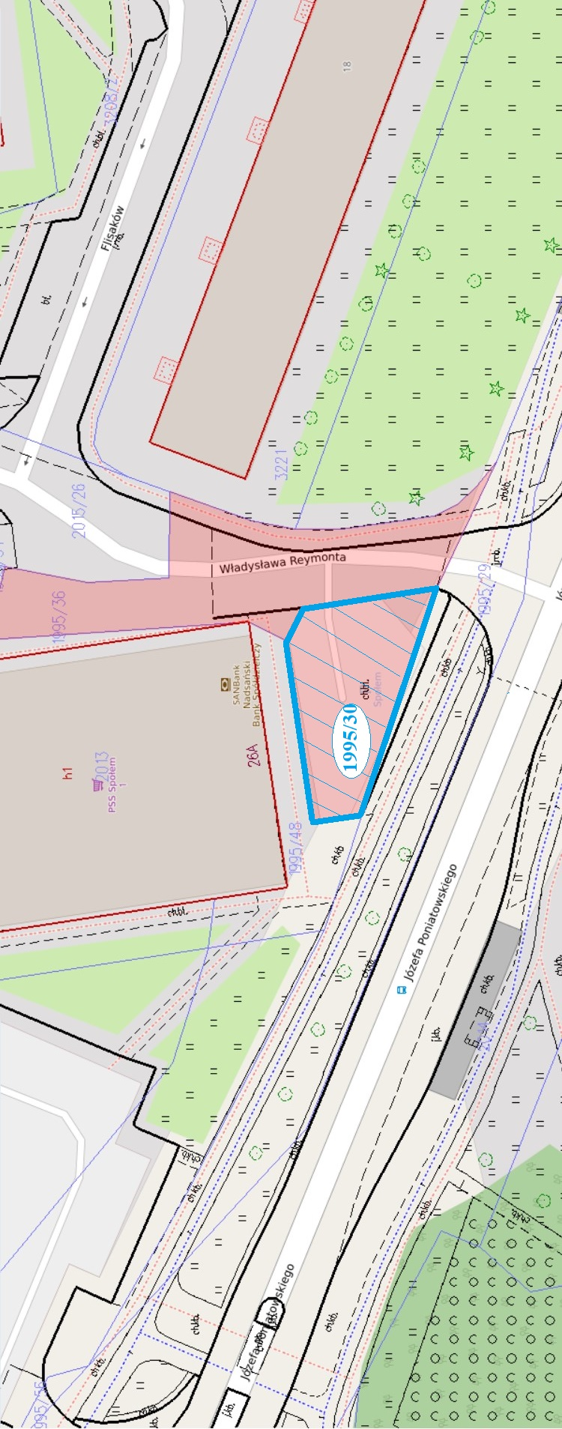

załącznik nr 10 do Uchwały Nr ……………….. Rady Miejskiej w Stalowej Woli z dnia………………
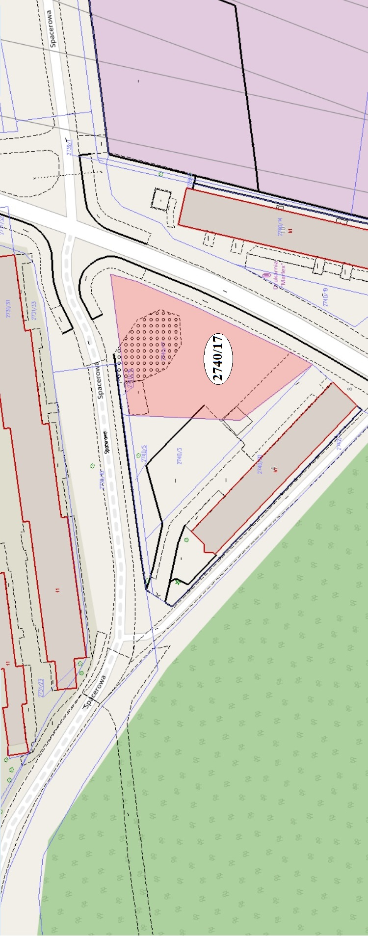

załącznik nr 11 do Uchwały Nr ……………….. Rady Miejskiej w Stalowej Woli z dnia………………
